AGENDA DIARIA DEL 14 AL 31 DE MAYO
MARTES 14 DE MAYO
- 09:27 a.m. a 02: 30 p.m. oficina de 02:30 p.m. a 03:00 p.m. incendio carretera Tecolotlán - Tenamaxtlán.

MIÉRCOLES 15 DE MAYO
- no asistí por tocada con la banda.
JUEVES 16 DE MAYO
- 09:00 a.m. a 12:00 p.m. oficina de 12:00 p.m. a 01:00 p.m. recibí personas sobre cursos de superación de 01:00 p.m. a 02:08 p.m. oficina de 02:08 p.m. a 03:40 p.m. reporte de incendio carretera Juanacatlán, 05:00 p.m. a 06:30 p.m. incendio carretera Tenamaxtlán - Atengo 06:30 p.m. a 08:00 evento de día de la madres en la florida.
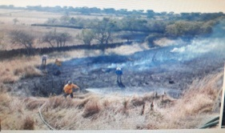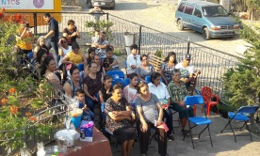
VIERNES 17 DE MAYO
- 08:30 a.m. a 09:30 a.m. se atendió reporte de panal de avispas en preescolar Juan Escutia, 09:30 a.m. a 11:30 a.m. reporte de fosa séptica en Colotitlán, 11:30 a.m. a 02:02 p.m. oficina se recibieron avisos de quema se elaboraron oficios de para personas de lotes baldíos de la colonia magisterial, 02:02 p.m. a 03:30 p.m. recoger refresco y portafolios para evento de los maestros 05:30 p.m. a 08:00 p.m. incendio en el crucero Juanacatlán, propiedad del señor Jorge Brambila, de 08:15 p.m. a 11:00 p.m. evento de día de maestro 11:00 p.m. a 11:30 incendio en ejido copales, 11:30 p.m. a 01:00 a.m. evento de día del maestro.
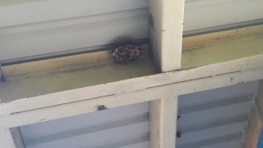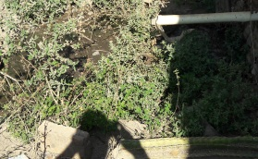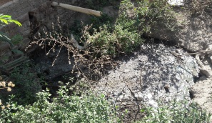
LUNES 20 DE MAYO
- 09:09 a.m. a 11:30 a.m. oficina se recibió avisos de quema, se recibió al señor José de Colotitlán para programar limpieza en por la carretera Palo Blanco – Miraplanes, de 11:30 a.m. a 12:55 p.m. apoyo a protección civil a elaborar un dictamen de seguridad y checar árboles para podar en secundaria ETA, de 12:55 p.m. a 03:18 p.m. oficina.

MARTES 21 DE MAYO
- 09:18 a.m. a 10:07 a.m. oficina de 10:07 a.m. a 03:00 p.m. solicitando cotizaciones para equipo de herramienta para la brigada y organizar la jornada de limpieza en carretera Palo Blanco – Miraplanes con maestros y alumnos de CBTa 299.
MIÉRCOLES 22 DE MAYO
- 08: 00 a.m. a 03:00 p.m. jornada de limpieza carretera Palo Blanco – Miraplanes 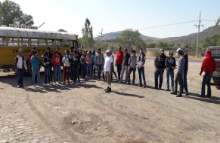 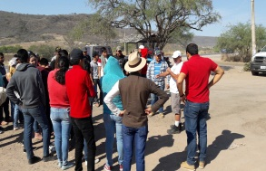 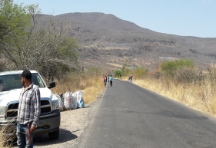
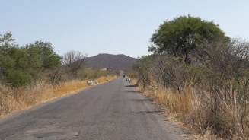
JUEVES 23 DE MAYO
- 08:30 a.m. a 10:59 a.m. oficina recibiendo avisos de quema, de 10:59 a.m. a 11:59 a.m. reporte en Miraplanes de carcajes de pescado tirados en la cortina del bordo, de 11:30 a.m. a 02:15 p.m. llevar personas a cita médica a Juchitlán, de 02:15 p.m. a 03:30 p.m. se atendió reporte de incendio en puente el tejaban.
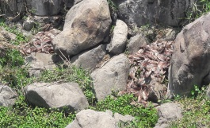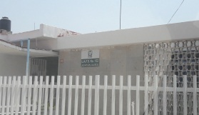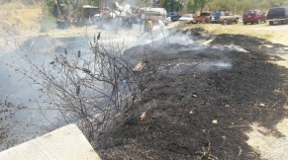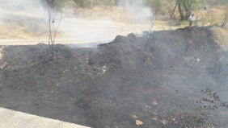
VIERNES 24 DE MAYO
- 09:07 a.m. a 10:00 oficina de 10:00 a 11:30 a.m. revisión de lotes en el cerrito y la ladera para quemar, 11:30 a.m. a 01:30 p.m. apoyo al señor chicharronero.
LUNES 27 DE MAYO
- 08:47 a.m. a 10:40 a.m. oficina se recibieron avisos de quema, de 10:40 a.m. a 11:40 a.m. revisar lotes para quemar, de 11:40 a.m. a 12:42 p.m. oficina, de 12:42 p.m. a 02:07 p.m. apoyo para poner señalética en DIF de rutas de evacuación, de 02:07 p.m. a 02:30 p.m. se atendió reporte de aguas grises en el cerrito, de 02:30 p.m. a 03: 10 p.m. oficina.
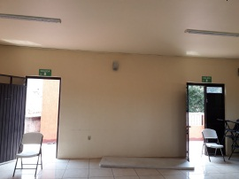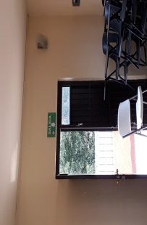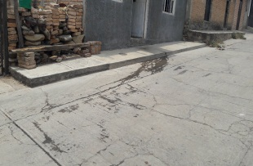
MARTES 28 DE MAYO
- 08:52 a.m. a 03:06 p.m. oficina se elaboró oficio para tortillería la estrella por tiradero de agua, solicitud de despunte de árboles en Juanacatlán.
MIÉRCOLES 29 DE MAYO
- 08:30 a.m. a 03:00 p.m. Limpieza en los potreros junto al basurero municipal.
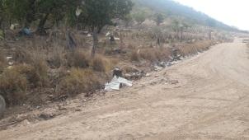
JUEVES 30 DE MAYO
- 08:30 a.m. a 04: p.m. jornada de descacharrizacion en Colotitlán.
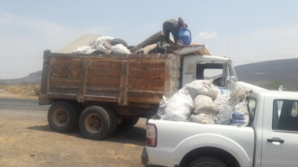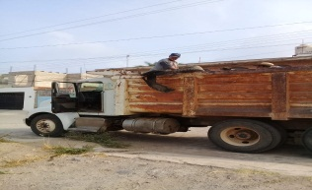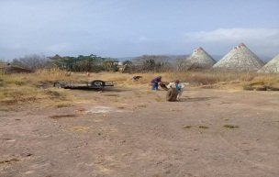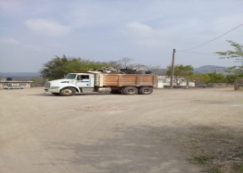
VIERNES 31 DE MAYO
- 08:45 a.m. a 01:30 p.m. oficina se elaboraron solicitud para transportación de madera muerta, solicitud de relimpia en Juanacatlán. Se atendió al ing. Martin Flores para el llenado del formato de beneficiarios del programa integral sobré accidentes personales para combatientes voluntarios de la COMISIÓN NACIONAL FORESTAL para nuestra brigada.

